BỘ GIAO THÔNG VẬN TẢI - BỘ GIÁO DỤC VÀ ĐÀO TẠO
TRƯỜNG ĐẠI HỌC HÀNG HẢI VIỆT NAM



HỌ VÀ TÊN SINH VIÊN
NGUYỄN ĐỨC HUY - 90183
NGUYỂN TRUNG KIÊN - 94708
TRẦN HỮU ÂN - 90187

BÁO CÁO ĐỒ ÁN
XÂY DỰNG GAME 2D “THE SIN OF SOUL”
KHOA: CÔNG NGHỆ THÔNG TIN

Người hướng dẫn TS.Nguyễn Trọng Đức
HẢI PHÒNG – 2025

LỜI CẢM ƠN
Lời đầu tiên trong báo cáo đồ án tốt nghiệp. “XÂY DỰNG GAME 2D THE SIN OF SOUL”, chúng em xin được gửi lời cảm ơn chân thành đến toàn thể các thầy cô khoa Công nghệ thông tin, những người đã tạo điều kiện thuận lợi và hỗ trợ cho chúng em trong suốt quá trình học tập và thực hiện đề tài đồ án tốt nghiệp này.
Chúng em đặc biệt biết ơn TS. Nguyễn Trọng Đức, người đã nhiệt tình hướng dẫn, truyền đạt kiến thức và hỗ trợ chúng em trong suốt quá trình nghiên cứu thực hiện đồ án. Sự tận tâm và những góp ý quý báu của cô đã giúp chúng em vượt qua những khó khăn và học hỏi được rất nhiều kiến thức chuyên ngành cũng như những kỹ năng xây dựng và phát triển hệ thống trong lĩnh vực game nói riêng và công nghệ thông tin nói chung.
Do kiến thức và kinh nghiệm thực tiễn còn nhiều hạn chế, chúng em không khỏi mắc những lỗi sơ sót khiến cho báo cáo này không thể tránh khỏi những thiếu sót và sai lầm. Chúng em rất mong nhận được ý kiến đóng góp từ quý thầy cô và các bạn để có thể học hỏi thêm nhiều kinh nghiệm và hoàn thiện hơn trong các công trình nghiên cứu sau này.
Chúng em xin chân thành cảm ơn!
Hải phòng, ngày 10 tháng 02 năm 2025
Sinh viên thực hiện
Nguyễn Đức Huy
Nguyễn Trung Kiên
Trần Hữu Ân

MỤC LỤC

LỜI CẢM ƠN 3
MỤC LỤC 4
DANH MỤC CÁC SƠ ĐỒ VÀ HÌNH ẢNH 5
DANH MỤC CÁC BẢNG 6
LỜI MỞ ĐẦU 8
CHƯƠNG 1: GIỚI THIỆU CHUNG 9
2.1. Giới thiệu 9
2.2. Mô tả quy trình nghiệp vụ 12
CHƯƠNG 2: PHÂN TÍCH THIẾT KẾ HỆ THỐNG 16
2.1. Sơ đồ ca sử dụng (use-case) 16
2.2. Sơ đồ lớp 36
2.3. Sơ đồ trạng thái 37
2.4. Sơ đồ hoạt động 41
2.5. Sơ đồ trình tự 46
CHƯƠNG 3: NỀN TẢNG CÔNG NGHỆ VÀ NGÔN NGỮ LẬP TRÌNH 51
3.1. Nền tảng công nghệ: 51
3.2. Ngôn ngữ lập trình: C# 55
KẾT LUẬN 57
TÀI LIỆU THAM KHẢO 58

DANH MỤC CÁC SƠ ĐỒ VÀ HÌNH ẢNH
Hình 1: Logo công ty 12
Hình 2: Sơ đồ ca sử dụng 17
Hình 3: Sơ đồ lớp 36
Hình 4: Sơ đồ trạng thái lớp người dùng 37
Hình 5: Sơ đồ trạng thái lớp điểm lưu 38
Hình 6: Sơ đồ trạng thái lớp kẻ địch 39
Hình 7: Sơ đồ trạng thái slot save 40
Hình 8: Sơ đồ hoạt động bắt đầu tiến trình game mới 41
Hình 9: Sơ đồ hoạt động thoát game 42
Hình 10: Sơ đồ hoạt động chạy 43
Hình 11: Sơ đồ hoạt động nhảy 44
Hình 12: Sơ đồ hoạt động nhận sát thương 45
Hình 13: Sơ đồ trình tự tạo tiến trình mới 46
Hình 14: Sơ đồ trình tự thoát game 47
Hình 15: Sơ đồ trình tự tải tiến trình 48
Hình 16: Sơ đồ trình tự lưu game 49
Hình 17: Sơ đồ trình tự chạy 50
Hình 18: Visio 2019 51
Hình 19: Adobe Animate 52
Hình 20: Godot game engine 53
Hình 21: Visual studio code 53
Hình 22: Git 54
Hình 23: Github 55
Hình 24: Ngôn ngữ lập trình C # 56

DANH MỤC CÁC BẢNG
Bảng 1: Use-case bắt đầu game mới 18
Bảng 2: Use-case thoát game 19
Bảng 3: Use-case lưu game 19
Bảng 4: Use-case tải tiến trình lưu 20
Bảng 5: Use-case thiết lập đồ họa 20
Bảng 6: Use-case thiết lập âm thanh 21
Bảng 7: Use-case thiết lập điều khiển 21
Bảng 8: Use-case chạy 22
Bảng 9: Use-case nhảy 23
Bảng 10: Use-case bám tường 23
Bảng 11: Use-case nhảy đôi 24
Bảng 12: Use-case triệu hồi xác 25
Bảng 13: Use-case tàng hình 25
Bảng 14: Use-case lướt xa 26
Bảng 15: Use-case né 27
Bảng 16: Use-case nhập xác 27
Bảng 17: Use-case tấn công 28
Bảng 18: Use-case nhận sát thương 28
Bảng 19: Use-case thoát xác chủ động 29
Bảng 20: Use-case thoát xác do hết máu 30
Bảng 21: Use-case hồi sinh tại điểm lưu 30
Bảng 22: Use-case sử dụng bình máu 31
Bảng 23: Use-case giao tiếp NPC 32
Bảng 24: Use-case mở cửa 32
Bảng 25: Use-case kích hoạt khu vực ẩn 33
Bảng 26: Use-case kích hoạt trùm 33
Bảng 27: Use-case cập nhật trang bị 34
Bảng 28: Use-case cập nhật vật phẩm nhiệm vụ 35

LỜI MỞ ĐẦU
Trong thời đại công nghệ 4.0, ngành công nghiệp game đang phát triển mạnh mẽ với sự xuất hiện của nhiều thể loại game đa dạng và hấp dẫn. Việc làm game trước đây được coi là công việc các nhà phát triển game lớn đặc biệt là các nhà phát triển các dòng game triple A với kinh phí lớn. Tuy nhiên trong những năm trở lại đây, với sự phát triển mạnh mẽ của các thư viện công cụ làm game, thị trường game đã không còn là nơi để các studio lớn cạnh tranh lẫn nhau, mà những nhà phát triển game indie nhỏ lẻ giờ đây cũng có thể dễ dàng tham gia vào thị trường game. Thể loại Metroidvania luôn giữ được sức hút đặc biệt đối với cộng đồng game thủ nhờ vào lối chơi khám phá phi tuyến, hệ thống progression độc đáo và gameplay đầy thử thách. Với sự phát triển của các công cụ phát triển game 2D hiện đại, việc tạo ra những trải nghiệm Metroidvania chất lượng cao đã trở nên dễ tiếp cận hơn bao giờ hết.
Nhận thấy tiềm năng to lớn của thể loại Metroidvania và mong muốn tạo ra một sản phẩm độc đáo, nhóm chúng em quyết định thực hiện đề tài "XÂY DỰNG GAME 2D THE SIN OF SOUL". Đây là một game platformer 2D kết hợp yếu tố khám phá và hành động, với cốt truyện xoay quanh hành trình của một linh hồn vô được triệu hồi, đến một thế giới khác, nhiệm vụ của người chơi, sẽ đi khám phá thế giới, nhằm thu thập viên đá đã bị đánh cắp để khôi phục lại trật tự của thế giới sau khi đã bị tha hóa, game sẽ có nhiều kết thúc khác nhau tùy thuộc vào việc người chơi đưa ra các lựa chọn trong suốt quá trình chơi.
Game được thiết kế với phong cách 2D cartoon art tinh tế, gameplay Metroidvania truyền thống với hệ thống ability-gating thông minh và map design phi tuyến. Hệ thống bao gồm nhiều tính năng đặc trưng như khám phá interconnected world, thu thập power-ups để mở khóa khu vực mới, combat system mượt mà, Đồng thời, chúng em cũng chú trọng vào level design, hoạt ảnh và không gian để tạo nên trải nghiệm nhập vai sâu sắc cho người chơi.
Với đề tài này, nhóm nghiên cứu không chỉ mong muốn tạo ra một sản phẩm giải trí chất lượng cao, mà còn tạo điều kiện để nâng cao kiến thức, kỹ năng về game design, cartoon art, lập trình 2D và phát triển phần mềm, cũng như hiểu sâu hơn về các nguyên tắc xây dựng một tựa game nói riêng và một hệ thống phần mềm nói chung.
Chúng em hy vọng rằng "The Sin of Soul" sẽ mang lại những trải nghiệm khám phá thú vị và đầy cảm hứng cho người chơi, đồng thời góp phần làm phong phú thêm kho tàng game indie Việt Nam trong tương lai.
Chúng em xin trân trọng cảm ơn!

CHƯƠNG 1: GIỚI THIỆU CHUNG

Giới thiệu
- Khái niệm về thể loại game Metroidvania
Metroidvania là khái niệm dùng để gọi các tựa game 2D Platform có yếu tố hành động chiến đấu, phiêu lưu khám phá và giải đố. Thuật ngữ Metroidvania được lấy và kết hợp từ tên của 2 dòng game nổi tiếng trong quá khứ là Metroid của studio Mercury Steam thuộc Nintendo và Castlevania của Konami, 2 tựa game này chính là nền móng khai sinh ra một nhánh mới của thể loại game Platform.
Những yếu tố để làm nên một tựa game Metroidvania:
Thiết kế bản đồ phức tạp, có tính liên kết và tự do khám phá: Bản đồ thường được thiết kế rộng lớn, có nhiều khu vực và platform cho người chơi khám phá, các màn chơi được coi là các khu vực trong bản đồ, khác với những tựa game có thiết kế màn chơi rởi rạc chỉ cần hoàn thành mục tiêu sẽ thoát màn chơi và chuyển sang màn chơi khác mà không thể quay lại, Metroidvania sẽ cho phép người chơi quay lại những khu vực đã chơi mà không cần phải chuyển cảnh sau mỗi màn chơi vì các khu vực đã được liên kết với nhau thành một bản đồ lớn.
Cốt truyện phi tuyến tính: đối với các tựa game Metroidvania thì việc tự ghép nối các mảnh ghép phi tuyến tính thành một cốt truyện hoàn chỉnh là một yếu tố vô cùng quan trọng, việc thiết kế cốt truyện theo hướng phi tuyến tính sẽ cho phép người chơi mỗi lần chơi game là một trải nghiệm mới mẻ, người chơi sẽ dễ dàng tìm ra một hướng đi riêng cho mình đến mạch truyện chính của game.
Có giá trị chơi lại: Kế thừa những giá trị từ hai tựa game Metroid và Castlevania, game sẽ ẩn giấu những bí mật hay những con trùm ẩn khiến người chơi chơi lại tựa game sau mỗi lần hoàn thành, tạo nên những trải nghiệm lần chơi mới sẽ khác biệt hoàn toàn so với lần chơi cũ.
- Đặt vấn đề
Thể loại Metroidvania hiện đang trải qua thời kỳ phục hưng mạnh mẽ với sự thành công của các tựa game như Hollow Knight, Ori and the Blind Forest, Bloodstained, và Axiom Verge. Theo thống kê từ Steam, thể loại này có tỷ lệ tăng trưởng doanh thu hàng năm khoảng 15-20%, cho thấy nhu cầu người chơi đối với những trải nghiệm khám phá phi tuyến vẫn rất cao. Tuy nhiên, phần lớn các game thuộc thể loại này vẫn tuân theo công thức truyền thống: thu thập sức mạnh, mở khóa năng lực mới để tiến vào khu vực tiếp theo. Điều này tạo ra sự đồng nhất trong trải nghiệm game và thiếu đi những sự sáng tạo đột phá.
Hiện nay thi trường game Việt Nam đang dần bão hòa với các tựa game mobile, các tựa game mỳ ăn liền casual hoặc hybrid casual và các tựa game MMO, rất ít các studio Viêt Nam hiện nay phát triển các tựa game indie theo tiêu chuẩn chất lượng quốc tế, khiến cho kho game trong nước thiếu đi sự phong phú và đa dạng, vì vậy nên thể loại Metroidvania hầu như chưa được khai thác bởi các studio game trong nước.
Đối với bối cảnh hiện nay thì thói quen chơi game của game thủ đang ngày càng thay đổi, họ đang có xu hướng quan tâm đến các tựa game có chất lượng cao, có cốt truyện sâu sắc, gameplay ấn tượng và có chiều sâu. Chủ “đề tội lỗi và linh hồn” cũng đã là chủ đề Fantasy được khai thác rất nhiều trong các tựa game hiện đại mang lại những cảm giác trải nghiệm phong phú đến với game thủ, do đó, sự kết hợp giữa chủ đề “đề tội lỗi và linh hồn” kết hợp với lối chơi Metroidvania sẽ tạo ra một hướng tiếp cận mới cho ngành game Việt, đồng thời tạo ra một trò chơi với lối chơi độc đáo só với thị trường game MMO và Casual đang dần bị bão hòa.
Metroidvania là thể loại game có rất nhiều Thách thức, yêu cầu kỹ thuật và sáng tạo cao, thể loại game đòi hỏi level design phức tạp và tính liên kết giữa các màn chơi, cần có sự cân bằng tuyệt đối giữa nhịp độ của game và cơ chế chiến đấu, điều này làm cho người chơi cảm thấy thú vị mà không khiến trải nghiệm khám phá thế giới của người chơi mất đi nhanh chóng, đây là yếu tố quyết định giúp cho việc người chơi có tiếp tục gắn bó với game hay không (tiêu biểu là việc thử thách bản thân như speedrun, thu thập toàn bộ thành tựu, …).
Từ những vấn đề và nhu cầu, mong muốn của người chơi hiện nay, tựa game được làm ra không chỉ nhằm mục đích mang lại lợi nhuận, mà nó còn mang lại những trải nghiệm mới mẻ đến với game thủ trong thị trường game đang ngày một bão hòa hiện nay, cung cấp thêm một cái nhìn tổng quát về hoạt động của thị trường game hiện tại, hỗ trợ và lăng nghe phản hồi từ người chơi nhằm đưa ra những cải tiến về cơ chế, tính năng và nội dung game để cho người chơi luôn có trải nghiệm chơi game tốt nhất, không chỉ mang lại những trải nghiệm khó quên mà còn là tác phẩm sáng tạo mang tính nhân văn theo thời gian.
Nhóm chúng em cam kết hoàn thành dự án với chất lượng cao, tối ưu hóa trải nghiệm người dùng và đáp ứng các yêu cầu của khách hàng. Thông qua việc thực tập này, chúng em không chỉ áp dụng kiến thức đã học vào thực tế mà còn học hỏi thêm về quy trình quản lý dự án, kỹ năng giao tiếp và làm việc nhóm chuyên nghiệp.
- Giới thiệu về đơn vị hỗ trợ thực hiện đồ án
- Tên: Công ty ANDIN JSC
- Website: https://andinjsc.com/
- Địa chỉ: Số 19A/613 Thiên Lôi, Kênh Dương, Lê Chân, Hải Phòng.
- Ngày thành lập: 06/07/2017
- Giám đốc: Đỗ Đức Hùng
Sứ mệnh công ty: Công ty ANDIN JSC cung cấp nhiều dịch vụ công nghệ đa dạng trên toàn quốc, bao gồm việc cung cấp các website dành cho nghiệp như quản lý nhân sự, logistic và bán hàng. Bên cạnh đó, công ty cũng cung cấp thêm các dịch vụ marketing và truyền thông như chạy quảng cáo Google, quản lý page Facebook, thiết kế banner và in ấn cho khách hàng. Sứ mệnh của công ty là mang đến những sản phẩm chất lượng cao và dịch vụ tận tâm, giúp khách hàng tối ưu hóa hiệu suất công việc và nâng cao trải nghiệm công nghệ trong cuộc sống hàng ngày.
Lĩnh vực: hoạt động trong lĩnh vực cung cấp website doanh nghiệp, cùng với nhiều dịch vụ marketing khác như chạy quảng cáo hoặc thiết kế ấn phẩm truyền thông.

Hình 1: Logo công ty

Mô tả quy trình nghiệp vụ
- Phân quyền
Người chơi: Điều khiển nhân vật di chuyển trên bản đồ, né đòn tấn công từ kẻ địch, thực hiện nhập vào kẻ địch đế chiến đấu, thoát khỏi cơ thể kẻ thù, triệu hồi xác chết kẻ thù để nhập vào, sử dụng kỹ năng đặc biệt, tương tác với môi trường xung quanh(Mở cửa, kích hoạt cần gạt, tương tác với NPC), đánh bại trùm theo yêu cầu.
Kẻ địch cấp thấp: Tuần tra trong một khu vực được đã được thiết lập, tấn công nhân vật của người chơi nếu, xuất hiện trong khu vực tầm nhìn, đuổi theo khi nhân vật của người chơi khi bỏ chạy.
Kẻ địch cấp cao(Trùm): Tấn công người chơi bằng các kỹ năng đặc biệt gây sát thương lớn.
- Quy trình nghiệp vụ truy cập game
Bước 1: Khởi động game, hệ thống sẽ hiển thị menu chính với các tùy chọn: “Bắt đầu game mới”, “Tiếp tục tiến trình”, “Cài đặt”, “Thoát game”, nếu đây là lần đầu chơi thì người chơi chỉ có duy nhất 1 lựa chọn bắt đầu game mới.
Bước 2: Khi người chơi nhấn “Bắt đầu game mới”, hệ thống sẽ tạo file save mới và khởi tạo nhân vật mới với các chỉ số cơ bản người chơi sẽ bắt đầu tại khu vực hướng dẫn chơi game(Tutorial).
Bước 3: Khi người chơi đã có file save, người chơi có thể nhấn tiếp tục tiến trình. Hệ thống sẽ load toàn bộ tiến trình người chơi đã lưu lần cuối hoặc tiến trình tự động do hệ thống lưu gần nhất bao gồm: vị trí, chỉ số nhân vật và kỹ năng.
- Quy trình nghiệp vụ gameplay
Bước 1: Người chơi sử dụng các phím trên bàn phím để điều khiển nhân vật, di chuyển trên bản đồ.Trong quá trình di chuyển, sẽ có các điểm hệ thống tự động kích hoạt tính năng lưu tiến trình game.
Bước 2: Khi gặp kẻ địch, người chơi chỉ có thể né các đòn tấn công kẻ địch nhắm đến người chơi và không thể tấn công khi ở trạng thái linh hồn. Nếu chạm phải kẻ địch, người chới sẽ mất máu, thể lực của người chơi sẽ mất đi khi người chơi thực hiện né, và thể lực sẽ tự hồi lại nhanh chóng.
Bước 3: Khi người chơi đã thực hiện nhập hồn vào một kẻ địch, người chơi có thể thực hiện tấn công các kẻ địch khác trong hình dạng của kẻ địch mà người chơi đã nhập, có thể sử dụng kỹ năng của kẻ địch đó. Khi nhập xác, lượng máu của người chơi sẽ được được tính theo công thức:
- CurHpHost: Lượng máu hiện tại của vật chủ sau khi nhập
- CurHpPlayer: Lượng máu hiện tại của người chơi
- maxHpTarget: Lượng máu của mục tiêu cần nhập
- Công thức: CurHpHost = ( CurHpPlayer / maxHpTarget ) * maxHpTarget
Khi người chơi bị tấn công và hết máu, người chơi sẽ thực hiện việc thoát xác ra khỏi kẻ địch và trở về trạng thái linh hồn, xác sau khi thoát sẽ không thể sử dung lại được nữa. Lượng máu của người chơi sau khi thoát xác do bị tấn công sẽ còn lại 1% lượng máu.
Bước 4: Khi người chơi thực hiện thoát xác khỏi kẻ địch một cách bình thường mà không nhận sát thương, người chơi sẽ trở về trạng thái linh hồn và giữ nguyên lượng máu hiện tại của người chơi, xác của kẻ địch vừa thoát sẽ không thể sử dụng lại được nữa.
Bước 5: Trong quá trình khám phá, người chơi có thể sử dụng các kỹ năng đặc biệt mà người chơi khám phá trong quá trình chơi nhằm hỗ trợ cho người chơi dễ dàng.
- Triệu hồi xác kẻ địch: Người nhấn mở túi xác, chọn loại kẻ địch mà người chơi muốn triệu hồi, xác của kẻ địch được lựa chọ sẽ xuất hiện cho người chơi nhập vào.
- Tàng hình: Người chơi nhấn tàng hình, lúc này hình ảnh nhân vật người chơi điều khiển sẽ bị mờ đi, khi người chơi tiến vào khu vực có kẻ địch canh gác sẽ không phát hiện ra người chơi.
- Nhảy đôi: Người chơi nhấn nút nhảy khi nhân vật đang ở trên không sẽ thực hiện nhảy thêm một lần nữa.
- Lướt: Người chơi nhấn né tránh và có sẽ trượt xa hơn, thao tác dash có thể thực hiện trên không.
- Quy trình nghiệp vụ setting hệ thống game
Bước 1: Tùy chỉnh âm thanh, người chơi có thể điều chỉnh âm thanh to nhỏ, tắt bật nhạc nền, âm thanh hiệu ứng.
Bước 2: Tùy chỉnh đồ họa, người chơi có thể điều chỉnh độ phân giải màn hình, hiệu ứng hình ảnh, chất lượng texture trong game, tối ưu giao diện.
Bước 3: Thiết lập điều khiển, người chơi lựa chọn phím điều khiển cần thay đổi thiết lập phím cần đổi bằng cách nhấn phím cần đổi trên bàn phím vào phím muốn thay đổi(Thiết lập phím di chuyển, chiến đấu, tương tác).

CHƯƠNG 2: PHÂN TÍCH THIẾT KẾ HỆ THỐNG
- Sơ đồ ca sử dụng (use-case)
- Các tác nhân ca sử dụng
Nhằm đảm bảo hiệu quả việc quản lý và vận hành, sơ đồ use case là một công cụ quan trọng, cung cấp cái nhìn tổng quát về cách người dùng tương tác với hệ thống, giúp hiểu rõ cách các tác nhân (actors) hoạt động. Chỉ có duy nhất tác nhân (actors) trong hệ thống:
- Người chơi:
Đóng vai trò quan trọng, là tác nhân chính duy nhất trong hệ thống, tham gia vào các hoạt động giải trí và tương tác với game.

- Sơ đồ ca sử dụng
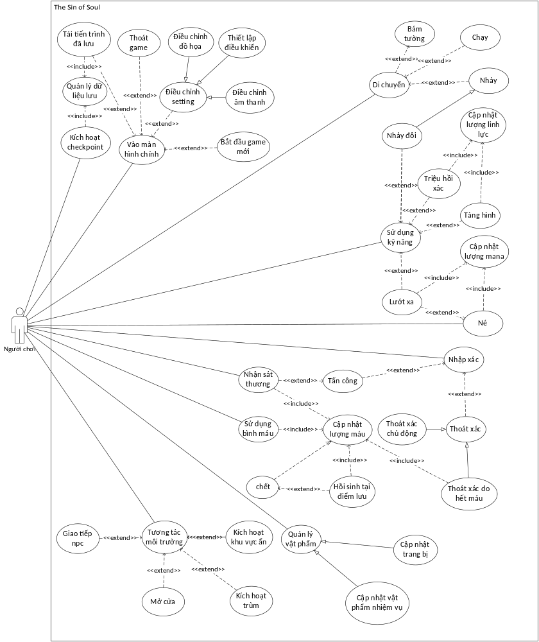
Hình 2: Sơ đồ ca sử dụng

- Bảng đặt tả kịch bản của các ca sử dụng
- Bắt đầu game mới
Mục | Mô tả
Tên Use Case | Bắt đầu game mới
Tác nhân | Người chơi
Mô tả | Người chơi đăng nhấn bắt đầu game mới
Điều kiện tiên quyết | Không có điều kiện tiên quyết
Luồng sự kiện chính | B1: Người chơi nhấn nút bắt đầu game mới.  B2: Game tạo 1 file save và đặt nhân vật của người chơi vào khu vực đầu tiên (Khu vực hướng dẫn).  B3: Kết thúc use-case.
Luồng sự kiện thay thế | TH1: Người chơi đã có file save tiến trình chơi trước.  - Hệ thống hỏi người chơi có muốn ghi đè tiến trình cũ để bắt đầu tiến trình mới.  - Người chơi nhấn đồng ý và hệ thống sẽ tạo 1 file save mới ghi đè lên file save cũ.
Điều kiện sau | Người dùng bắt đầu tiến trình chơi mới
Bảng 1: Use-case bắt đầu game mới
- Thoát game
Mục | Mô tả
Tên Use Case | Thoát game
Tác nhân | Người chơi
Mô tả | Người chơi thoát game
Điều kiện tiên quyết | Không có điều kiện tiên quyết
Luồng sự kiện chính | B1: Người chơi nhấn nút thoát khỏi hệ thống.  B2: Hệ thống hỏi người chơi có chắc muốn thoát về màn hình chính không và một số tiến trình chưa được lưu sẽ mất.  B3: Người chơi nhấn đồng ý.  B4: Game thoát ra màn hình chính
Luồng sự kiện thay thế | TH1: Người chơi nhấn quay lại.  - Game vẫn tiếp tục
Điều kiện sau | Người dùng trở về màn hình chính
Bảng 2: Use-case thoát game
- Kích hoạt checkpoint
Mục | Mô tả
Tên Use Case | Kích hoạt checkpoint
Tác nhân | Người chơi
Mô tả | Người chơi lưu tiến trình game
Điều kiện tiên quyết | Không có điều kiện tiên quyết
Luồng sự kiện chính | B1: Người chơi kích hoạt lưu game ở check point.  B2: Hệ thống lưu tọa độ, thời gian của người chơi, vật phẩm, kỹ năng cuat người chơi.  B3: Kết thúc use case
Luồng sự kiện thay thế | Không có luồng thay thế
Điều kiện sau | Tiến trình game được lưu
Bảng 3: Use-case lưu game
- Tải tiến trình lưu
Mục | Mô tả
Tên Use Case | Tải tiến trình game lưu lần cuối
Tác nhân | Người chơi
Mô tả | Người chơi tải tiến trình lưu lần cuối
Điều kiện tiên quyết | Đã có file save
Luồng sự kiện chính | B1: Người chơi nhấn tiếp tục.  B2: Hệ thống tải tiến trình người chơi đa lưu lần cuối.  B3: Kết thúc use case
Luồng sự kiện thay thế | TH1: Người chơi không có file save  - Nút tiếp tục game bị vô hiệu hóa
Điều kiện sau | Game được load ở điểm lưu lần cuối
Bảng 4: Use-case tải tiến trình lưu
- Thiết lập đồ họa
Mục | Mô tả
Tên Use Case | Thiết lập đồ họa game
Tác nhân | Người chơi
Mô tả | Người chơi thiết lập đồ họa cho phù hợp cấu hình
Điều kiện tiên quyết | Không có điều kiện tiên quyết
Luồng sự kiện chính | B1: Người chơi nhấn thiết lập đồ họa.  B2: Người chơi tùy chỉnh các lựa chọn sao cho phù hợp với cấu hình máy tính và nhấn chấp nhận.  B3: Hệ thống điều chỉnh đồ họa theo thiết lập của người chơi  B4: Kết thúc use case
Luồng sự kiện thay thế | Không có luồng thay thế
Điều kiện sau | Đồ họa được thiết lập theo lựa chọn của người chơi
Bảng 5: Use-case thiết lập đồ họa
- Thiết lập âm thanh
Mục | Mô tả
Tên Use Case | Thiết lập âm thanh game
Tác nhân | Người chơi
Mô tả | Người chơi thiết lập âm thanh game
Điều kiện tiên quyết | Không có điều kiện tiên quyết
Luồng sự kiện chính | B1: Người chơi nhấn thiết lập âm thanh.  B2: Người chơi tùy chỉnh các lựa chọn sao cho phù hợp.  B3: Hệ thống điều chỉnh âm thanh theo thiết lập của người chơi  B4: Kết thúc use case
Luồng sự kiện thay thế | Không có luồng thay thế
Điều kiện sau | Âm thanh được thiết lập theo lựa chọn của người chơi
Bảng 6: Use-case thiết lập âm thanh
- Thiết lập điều khiển
Mục | Mô tả
Tên Use Case | Thiết lập điều khiển game
Tác nhân | Người chơi
Mô tả | Người chơi thiết lập điều khiển game
Điều kiện tiên quyết | Phím không được để trùng với phím khác
Luồng sự kiện chính | B1: Người chơi nhấn thiết lập điều khiển.  B2: Người chơi tùy chỉnh các lựa chọn sao cho phù hợp.  B3: Hệ thống điều chỉnh phím theo thiết lập của người chơi  B4: Kết thúc use case
Luồng sự kiện thay thế | TH1: Người chơi thiết lập phím trùng với phím đã được thiết lập  - Hệ thống sẽ yêu cầu người chơi chọn phím khác vì phím đã được thiết lập
Điều kiện sau | Âm thanh được thiết lập theo lựa chọn của người chơi
Bảng 7: Use-case thiết lập điều khiển
- Chạy
Mục | Mô tả
Tên Use Case | Chạy
Tác nhân | Người chơi
Mô tả | Người chơi điều khiển nhân vật chạy
Điều kiện tiên quyết | Không có điều kiện tiên quyết
Luồng sự kiện chính | B1: Người chơi nhấn giữ nút chạy trái phải.  B2: Nhân vật của người chơi thực hiện hoạt ảnh chạy trên màn hình.  B3: Người chơi nhả phím  B4: Nhân vật của người chơi chuyển sang trạng thái đứng im
Luồng sự kiện thay thế | Không có luồng sự kiện thay thế
Điều kiện sau | Nhân vật của người chơi chạy mỗi khi người chơi nhấn giữ nút
Bảng 8: Use-case chạy
- Nhảy
Mục | Mô tả
Tên Use Case | Nhảy
Tác nhân | Người chơi
Mô tả | Người chơi điều khiển nhân vật nhảy
Điều kiện tiên quyết | Không có điều kiện tiên quyết
Luồng sự kiện chính | B1: Người chơi nhấn nút nhảy.  B2: Nhân vật của người chơi thực hiện hoạt ảnh nhảy và tiếp đất trên màn hình.  B3: Kết thúc use case
Luồng sự kiện thay thế | Không có luồng sự kiện thay thế
Điều kiện sau | Nhân vật của người chơi nhảy mỗi khi người chơi nhấn nút
Bảng 9: Use-case nhảy
- Bám tường
Mục | Mô tả
Tên Use Case | Bám tường
Tác nhân | Người chơi
Mô tả | Người chơi điều khiển nhân vật bám tường
Điều kiện tiên quyết | Phải có platform nằm dọc
Luồng sự kiện chính | B1: Người chơi nhấn nút nhảy và nhấn giữ di chuyển cùng lúc.  B2: Nhân vật của người chơi thực hiện hoạt ảnh nhảy và khi chạm vào platform nằm dọc sẽ thực hiện hoạt ảnh bám tường vào chiều cao của platform đó.  B3: Kết thúc use case
Luồng sự kiện thay thế | TH1: Không có platform nằm dọc  - Nhân vật của người chơi chỉ thực hiện hoạt ảnh nhảy kết hợp di chuyển
Điều kiện sau | Nhân vật bám lên bề mặt platform
Bảng 10: Use-case bám tường
- Nhảy đôi
Mục | Mô tả
Tên Use Case | Nhảy đôi
Tác nhân | Người chơi
Mô tả | Nhân vật của người chơi thực hiện kỹ năng nhảy đôi
Điều kiện tiên quyết | Kỹ năng phải được mở khóa
Luồng sự kiện chính | B1: Người chơi nhấn nút hai lần.  B2: Nhân vật của người chơi thực hiện hoạt ảnh nhảy và thực hiện lần nhảy tiếp theo khi ở trên không.  B3: Kết thúc use case
Luồng sự kiện thay thế | TH1: Kỹ năng chưa được mở khóa  - Nhân vật của người chơi chỉ thực hiện hoạt ảnh nhảy
Điều kiện sau | Nhân vật của người chơi nhảy hai lần liên tiếp
Bảng 11: Use-case nhảy đôi
- Triệu hồi xác
Mục | Mô tả
Tên Use Case | Triệu hồi xác
Tác nhân | Người chơi
Mô tả | Nhân vật người chơi thực hiện kỹ triệu hồi xác kẻ địch
Điều kiện tiên quyết | Phải có đủ số lượng linh lực
Luồng sự kiện chính | B1: Người chơi nhấn nút triệu hồi xác.  B2: Giao diện túi xác xuất hiện.  B3: Người chơi lựa chọn xác của kẻ địch muốn triệu hồi  B4: Nhân vật của người chơi thực hiện hoạt ảnh triệu hồi xác xác của kẻ địch được triệu hồi và người chơi tốn một lượng linh lực  B5: Kết thúc use case
Luồng sự kiện thay thế | TH1: Số lượng linh lực không đủ  - Hệ thống sẽ cảnh báo người chơi không đủ linh lực để thực hiện kỹ năng
Điều kiện sau | Xác của kẻ địch được triệu hồi
Bảng 12: Use-case triệu hồi xác
- Tàng hình
Mục | Mô tả
Tên Use Case | Tàng hình
Tác nhân | Người chơi
Mô tả | Nhân vật của người chơi thực hiện kỹ năng tàng hình
Điều kiện tiên quyết | - Phải có đủ số lượng linh lực  - Kỹ năng phải được mở khóa
Luồng sự kiện chính | B1: Người chơi nhấn nút tàng hình.  B2: Nhân vật của người chơi sẽ mờ đi không thể bị kẻ thù phát hiện, và tốn một lượng linh lực.  B3: Thời giạn tàng hình kết thúc và người chơi trở về hình dạng ban đầu,  B4: Kết thúc use case
Luồng sự kiện thay thế | TH1: Số lượng linh lực không đủ  - Hệ thống sẽ cảnh báo người chơi không đủ linh lực để thực hiện kỹ năng
Điều kiện sau | Nhân vật của người chơi tàng hình
Bảng 13: Use-case tàng hình
- Lướt xa
Mục | Mô tả
Tên Use Case | Lướt xa
Tác nhân | Người chơi
Mô tả | Nhân vật của người chơi thực hiện kỹ năng lướt xa
Điều kiện tiên quyết | - Phải có đủ số lượng mana  - Kỹ năng phải được mở khóa
Luồng sự kiện chính | B1: Người chơi nhấn giữ nút né.  B2: Nhân vật của người chơi sẽ thực hiện hoạt ảnh né nhưng sẽ xa hơn né thông thường và người chơi tốn một lượng mana.  B3: Kết thúc use case
Luồng sự kiện thay thế | TH1: Số lượng mana không đủ  - Hệ thống sẽ cảnh báo người chơi không đủ mana để thực hiện kỹ năng  TH2: Chưa mở khóa kỹ năng  - Chỉ có thể thực hiện né thông thường
Điều kiện sau | Nhân vật của người chơi né xa hơn
Bảng 14: Use-case lướt xa
- Né
Mục | Mô tả
Tên Use Case | Né
Tác nhân | Người chơi
Mô tả | Nhân vật của người chơi thực hiện kỹ năng né
Điều kiện tiên quyết | Phải có đủ số lượng mana
Luồng sự kiện chính | B1: Người chơi nhấn nút né.  B2: Nhân vật của người chơi sẽ thực hiện hoạt ảnh né.  B3: Kết thúc use case
Luồng sự kiện thay thế | TH1: Số lượng mana không đủ  - Hệ thống sẽ cảnh báo người chơi không đủ mana để thực hiện kỹ năng
Điều kiện sau | Nhân vật của người chơi thực hiện hoạt ảnh né
Bảng 15: Use-case né
- Nhập xác
Mục | Mô tả
Tên Use Case | Nhập xác
Tác nhân | Người chơi
Mô tả | Nhân vật người chơi thực hiện hành động nhập xác vào kẻ địch
Điều kiện tiên quyết | Lượng máu của kẻ địch phải thấp đạt đến mức người chơi có thể nhập xác
Luồng sự kiện chính | B1: Người chơi nhấn nút nhập xác.  B2: Nhân vật của người chơi sẽ thực hiện hoạt ảnh nhập vào xác kẻ địch.  B3: Kẻ địch giờ đây có thể được điều khiển bởi người chơi  B4: Kết thúc use case
Luồng sự kiện thay thế | TH1: Lượng máu của kẻ thù vẫn còn nhiều  - Không có điều gì xảy ra vì không thể nhập xác
Điều kiện sau | Người chơi giờ đây điều khiển kẻ địch
Bảng 16: Use-case nhập xác
- Tấn công
Mục | Mô tả
Tên Use Case | Tấn công
Tác nhân | Người chơi
Mô tả | Nhân vật của người chơi thực hiện tấn công kẻ địch
Điều kiện tiên quyết | Nhân vật của người chơi phải ở trạng thái vật lý (nhập vào kẻ thù)
Luồng sự kiện chính | B1: Người chơi nhấn nút tấn công.  B2: Nhân vật của người chơi sẽ thực hiện hoạt ảnh tấn công kẻ địch.  B3: Kẻ địch nhận sát thương và mất máu, nếu hết máu, kẻ địch sẽ chết  B4: Kết thúc use case
Luồng sự kiện thay thế | TH1: Người chơi đang ở trạng thái linh hồn  - Không có điều gì xảy ra vì người chơi không thể tấn công
Điều kiện sau | Nhân vật của người chơi gây sát thương lên kẻ địch
Bảng 17: Use-case tấn công
- Nhận sát thương
Mục | Mô tả
Tên Use Case | Nhận sát thương
Tác nhân | Người chơi
Mô tả | Nhân vật của người chơi nhận sát thương từ kẻ địch hoặc môi trường
Điều kiện tiên quyết | Không có điều kiện tiên quyết
Luồng sự kiện chính | B1: Nhân vật của người chơi nhận sát thương từ kẻ địch hoặc môi trường.  B2: Nhân vật của người chơi mất máu và sẽ chết nếu hết máu.  B3: Kết thúc use case
Luồng sự kiện thay thế | TH1: Nhân vật của người chơi đang ở trạng thái vật lý  - Nhân vật của người chơi thoát khỏi cơ thể của kẻ địch  - Lượng máu nhân vật của người chơi bị đưa về mức 1%
Điều kiện sau | Nhân vật của người chơi người chơi mất máu do nhận sát thương
Bảng 18: Use-case nhận sát thương
- Thoát xác chủ động
Mục | Mô tả
Tên Use Case | Thoát xác chủ động
Tác nhân | Người chơi
Mô tả | Nhân vật của người chơi chủ động thoát khỏi cơ thể của kẻ địch
Điều kiện tiên quyết | Không có điều kiện tiên quyết
Luồng sự kiện chính | B1: Người chơi nhấn giữ nút thoát khỏi cơ thể của kẻ địch.  B2: Nhân vật của người chơi thực hiện hoạt ảnh thoát khỏi cơ thể của kẻ địch.  B3: Kết thúc use case
Luồng sự kiện thay thế | Không có luồng sự kiện thay thế
Điều kiện sau | Nhân vật của người chơi người chơi thoát khỏi xác kẻ địch và giữ nguyên lượng máu hiện tại
Bảng 19: Use-case thoát xác chủ động
- Thoát xác do hết máu
Mục | Mô tả
Tên Use Case | Thoát xác do hết máu
Tác nhân | Người chơi
Mô tả | Nhân vật của người chơi thoát khỏi xác kẻ địch do hết máu
Điều kiện tiên quyết | Lượng máu của nhân vật người chơi trở về 0 khi đang trong cơ thể của kẻ địch
Luồng sự kiện chính | B1: Lượng máu của nhân vật người chơi khi đang trong cơ thể của kẻ địch.  B2: Nhân vật của người chơi thực hiện hoạt ảnh thoát khỏi cơ thể của kẻ địch và lượng máu nhân vật củ người chơi trở được đặt về 1%.  B3: Kết thúc use case
Luồng sự kiện thay thế | TH1: Nhân vật của người chơi ở trạng thái linh hồn:  - Nhân vật của người chơi sẽ lập tức chết nếu hết máu
Điều kiện sau | Nhân vật của người chơi người chơi thoát khỏi xác kẻ địch và lượng máu chỉ còn 1%
Bảng 20: Use-case thoát xác do hết máu
- Hồi sinh tại điểm lưu
Mục | Mô tả
Tên Use Case | Hồi sinh tại điểm lưu
Tác nhân | Người chơi
Mô tả | Nhân vật của người chơi hồi sinh tại điểm lưu lần cuối sau khi chết
Điều kiện tiên quyết | Nhân vật của người chơi chết
Luồng sự kiện chính | B1: Nhân vật của người chơi chết khi ở trạng thái linh hồn.  B2: Nhân vật của người chơi tự động hồi sinh tại điểm lưu gần nhất  B3: Kết thúc use case
Luồng sự kiện thay thế | TH1: Nhân vật của người chơi ở trạng thái vật lý:  - Nhân vật của người chơi sẽ thoát khỏi xác kẻ địch và lượng máu đặt về mức 1%
Điều kiện sau | Nhân vật của người chơi người chơi được hồi sinh tại điểm lưu gần nhất
Bảng 21: Use-case hồi sinh tại điểm lưu
- Sử dụng bình máu
Mục | Mô tả
Tên Use Case | Sử dụng binh máu
Tác nhân | Người chơi
Mô tả | Nhân vật của người chơi sử dụng bình máu để hồi máu
Điều kiện tiên quyết | Lượng máu không được đầy
Luồng sự kiện chính | B1: Người chơi nhấn nút sử dụng bình hồi máu.  B2: Lượng máu của nhân vật người chơi được tăng lên sau khi sử dụng  B3: Kết thúc use case
Luồng sự kiện thay thế | TH1: Nhân vật của người chơi đầy máu:  - Người chơi vẫn có thể sử dụng bình hồi máu nhưng lượng máu sẽ không thay đổi
Điều kiện sau | Nhân vật của người chơi người chơi được hồi máu
Bảng 22: Use-case sử dụng bình máu
- Giao tiếp NPC
Mục | Mô tả
Tên Use Case | Giao tiếp NPC
Tác nhân | Người chơi
Mô tả | Nhân vật của người chơi tương tác với các NPC
Điều kiện tiên quyết | Nhân vật của người chơi phải đứng gần NPC
Luồng sự kiện chính | B1: Người chơi nhấn nút tương tác vơi NPC.  B2: NPC sẽ trò chuyện hoặc thự hiện các hành động đã được lập trình  B3: Kết thúc use case
Luồng sự kiện thay thế | TH1: Nhân vật của người chơi đứng quá xa NPC:  - Nhân vật của người chơi không thể tương tác với NPC
Điều kiện sau | Nhân vật của người chơi tương tác với NPC
Bảng 23: Use-case giao tiếp NPC
- Mở cửa
Mục | Mô tả
Tên Use Case | Mở cửa
Tác nhân | Người chơi
Mô tả | Nhân vật của người chơi mở cửa
Điều kiện tiên quyết | Nhân vật của người chơi phải đứng gần cánh cửa cần mở
Luồng sự kiện chính | B1: Người chơi nhấn nút tương tác vơi môi trường.  B2: Hoạt ảnh cửa mở được thực hiện  B3: Kết thúc use case
Luồng sự kiện thay thế | TH1: Nhân vật của người chơi đứng quá xa cánh cửa:  - Nhân vật của người chơi không thể mở cửa
Điều kiện sau | Nhân vật của người chơi mở cánh cửa
Bảng 24: Use-case mở cửa
- Kích hoạt khu vực ẩn
Mục | Mô tả
Tên Use Case | Mở cửa
Tác nhân | Người chơi
Mô tả | Nhân vật của người chơi kích hoạt khu vực ẩn
Điều kiện tiên quyết | Nhân vật của người chơi phải đứng gần khu vực cần kích hoạt
Luồng sự kiện chính | B1: Người chơi nhấn nút tương tác vơi môi trường.  B2: Cánh cửa khu vực ẩn mở ra và người chơi có thể đi vào  B3: Kết thúc use case
Luồng sự kiện thay thế | TH1: Nhân vật của người chơi đứng quá xa khu vực ẩn:  - Nhân vật của người chơi không thể kích hoạt khu vực ẩn
Điều kiện sau | Nhân vật của người chơi kích hoạt khu vực được ẩn giấu
Bảng 25: Use-case kích hoạt khu vực ẩn
- Kích hoạt trùm
Mục | Mô tả
Tên Use Case | Kích hoạt trùm
Tác nhân | Người chơi
Mô tả | Nhân vật của người chơi kích hoạt trùm
Điều kiện tiên quyết | Nhân vật của người chơi phải đứng trong khu vực đấu trùm
Luồng sự kiện chính | B1: Người chơi điều khiển nhân vật di chuyển vào khu vực đấu trùm.  B2: Hoạt ảnh trùm xuất hiện, người chơi không thể di chuyển ra khỏi khu vực đấu trùm cho đến khi trùm bị đánh bại hoặc người chơi chết bởi trùm  B3: Kết thúc use case
Luồng sự kiện thay thế | TH1: Nhân vật của người chơi đứng quá xa khu đấu trùm:  - Không có điều gì xảy ra do người chơi không ở trong khu vực đấu trùm
Điều kiện sau | Trùm được kích hoạt
Bảng 26: Use-case kích hoạt trùm
- Cập nhật trang bị
Mục | Mô tả
Tên Use Case | Cập nhật trang bị
Tác nhân | Người chơi
Mô tả | Người chơi cập nhật trang bị nhân vật
Điều kiện tiên quyết | Không có điều kiện tiên quyết
Luồng sự kiện chính | B1: Người chơi mở bảng balo trang bị  B2: Giao điện balo trang bị xuất hiện  B3: Người chơi có thể bán, sắp xếp hoặc trang bị cho nhân vật  B4: Hệ thống sẽ tự động cập nhật trang bị khi người chơi thực hiện thay đổi  B5: Kết thúc use case
Luồng sự kiện thay thế | Không có luồng sư kiện thay thế
Điều kiện sau | Trang bị trong túi đồ được cập nhật
Bảng 27: Use-case cập nhật trang bị
- Cập nhật vật phẩm nhiệm vụ
Mục | Mô tả
Tên Use Case | Cập nhật vật phẩm nhiệm vụ
Tác nhân | Người chơi
Mô tả | Người chơi cập nhật vật phẩm nhiệm vụ
Điều kiện tiên quyết | Vật phẩm nhiệm vụ không thể trang bị hay bán đi
Luồng sự kiện chính | B1: Người chơi mở bảng balo vật phẩm nhiệm vụ  B2: Giao điện balo vật phẩm nhiệm vụ xuất hiện  B3: Người chơi chỉ có thể xuất hiện hoặc sử dụng trong khu vực được phép dùng  B4: Hệ thống sẽ tự động cập nhật trang bị khi người chơi thực hiện thay đổi  B5: Kết thúc use case
Luồng sự kiện thay thế | Không có luồng sư kiện thay thế
Điều kiện sau | Vật phẩm nhiệm vụ trong túi đồ được cập nhật
Bảng 28: Use-case cập nhật vật phẩm nhiệm vụ

- Sơ đồ lớp
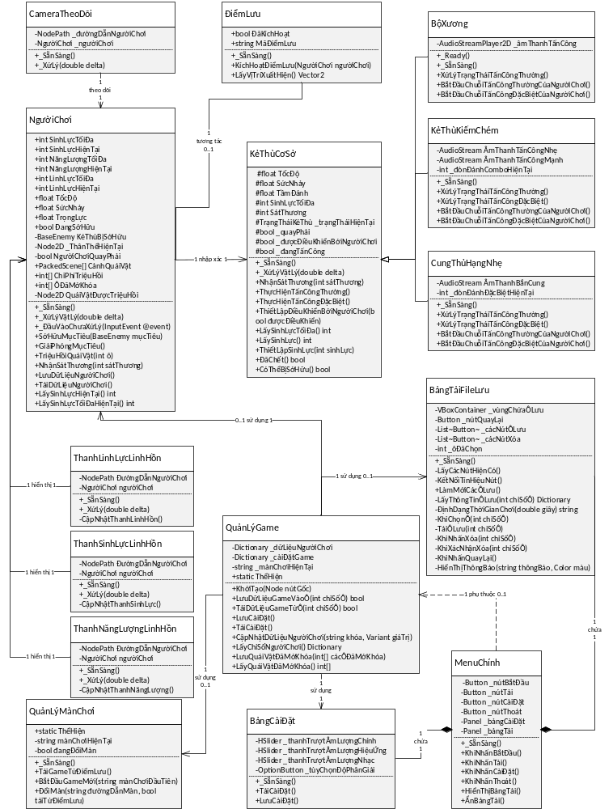
Hình 3: Sơ đồ lớp
Dựa vào sơ đồ use case, có thể xây dựng sơ đồ lớp cho tựa game “The sin of soul”. Mỗi ca sử dụng có trong sơ đồ use case sẽ chuyển đổi thành một lớp trong sơ đồ lớp. Các lớp này sẽ có các thuộc tính, phương thức để biểu thị trạng thái và hành vi của chúng. Các mối quan hệ giữa các lớp được thể hiện qua các liên kết 1-1, 1-n, hoặc n-n, thể hiện sự tương tác giữa các lớp trong hệ thống.

Sơ đồ trạng thái
- Sơ đồ trạng thái của lớp người chơi
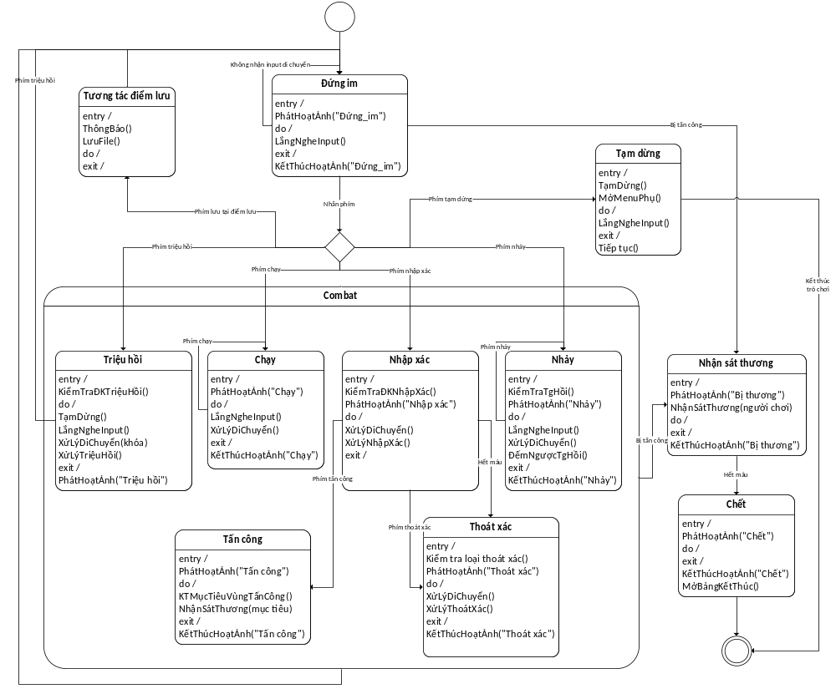
Hình 4: Sơ đồ trạng thái lớp người dùng

- Sơ đồ trạng thái của lớp điểm lưu
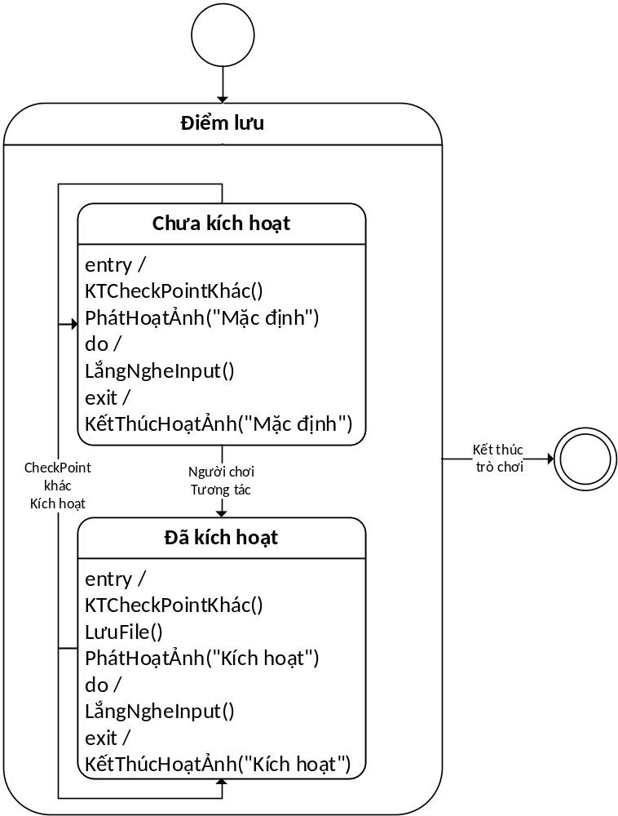
Hình 5: Sơ đồ trạng thái lớp điểm lưu

- Sơ đồ trạng thái của lớp kẻ địch
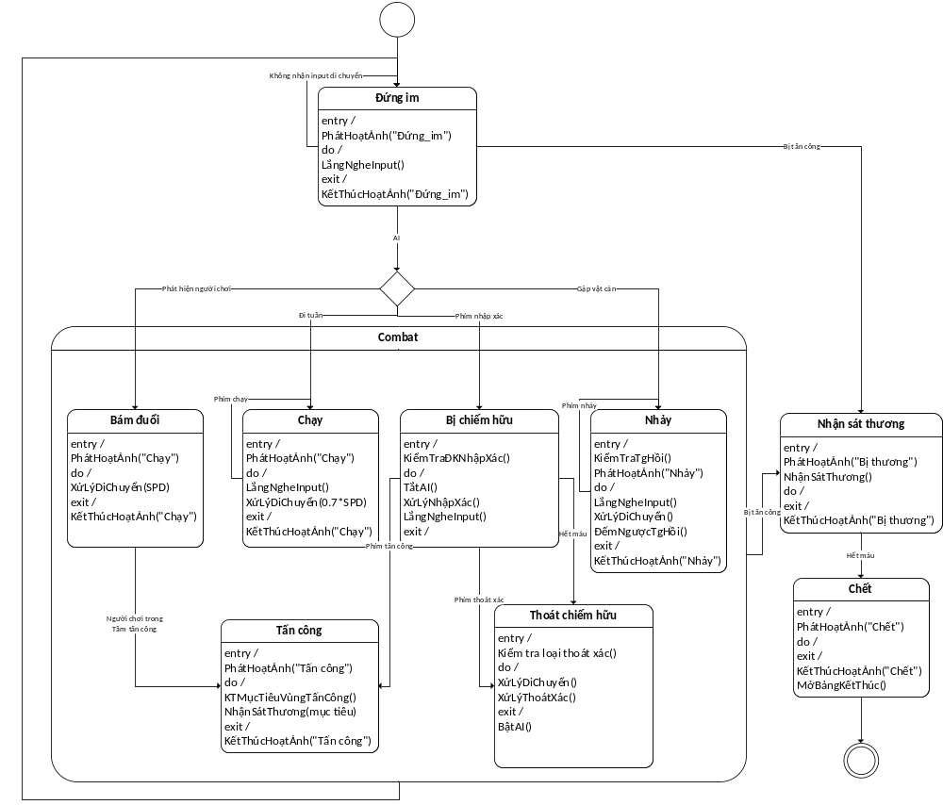
Hình 6: Sơ đồ trạng thái lớp kẻ địch

- Sơ đồ trạng thái của lớp slot save
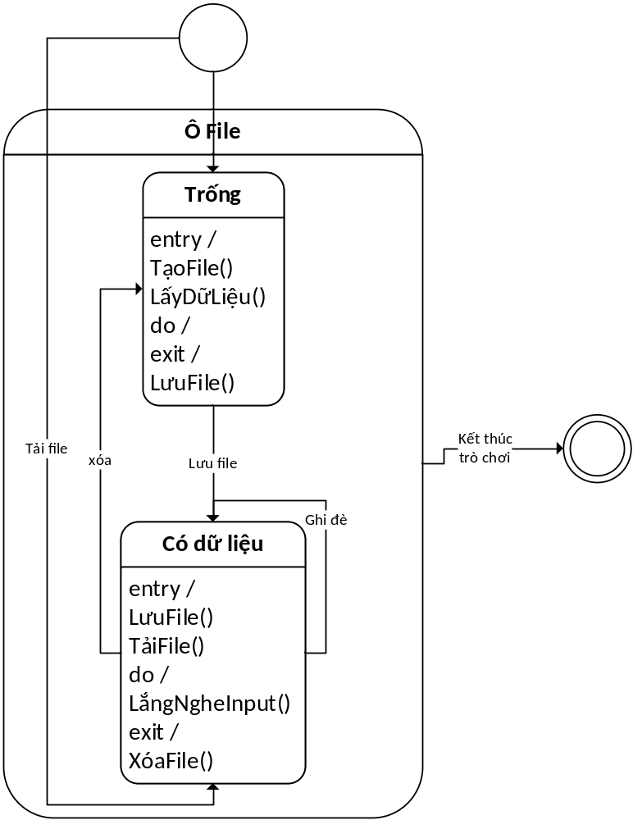
Hình 7: Sơ đồ trạng thái slot save

Sơ đồ hoạt động
- Sơ đồ hoạt động bắt đầu tiến trình game mới
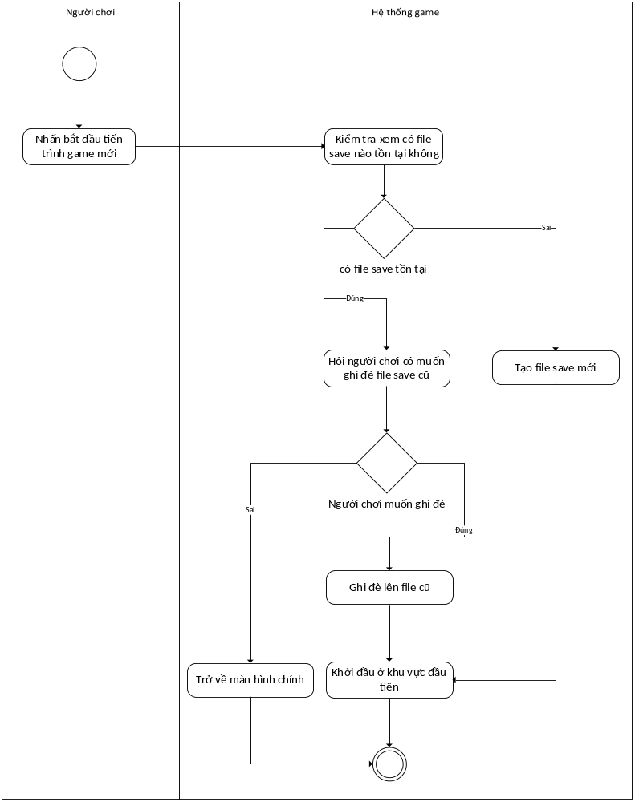
Hình 8: Sơ đồ hoạt động bắt đầu tiến trình game mới

- Sơ đồ hoạt động thoát game
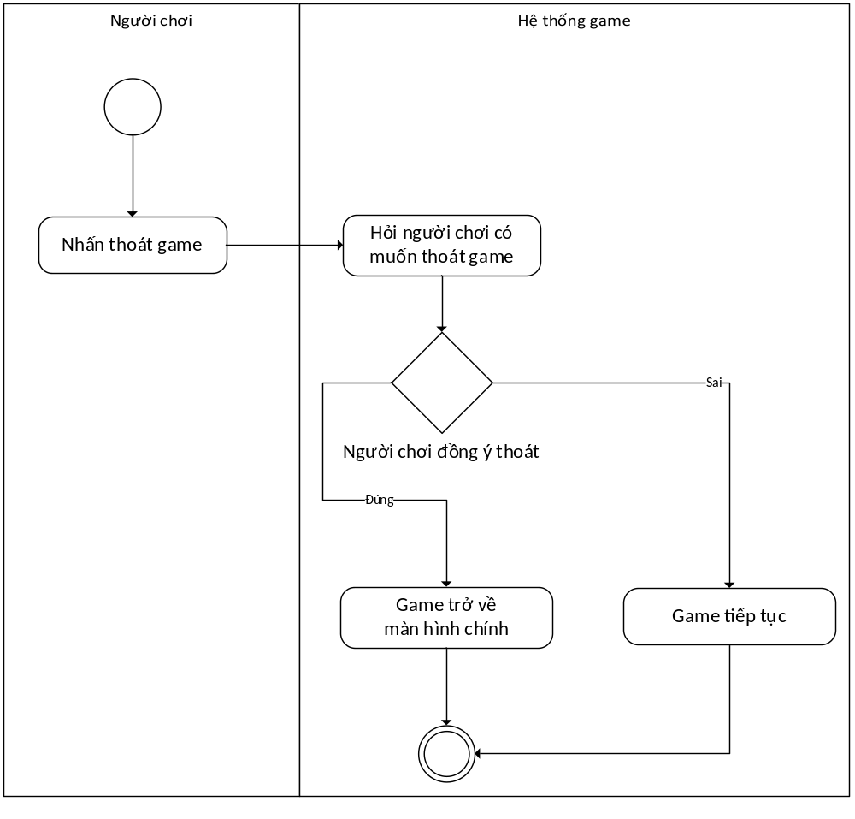
Hình 9: Sơ đồ hoạt động thoát game

- Sơ đồ hoạt động chạy
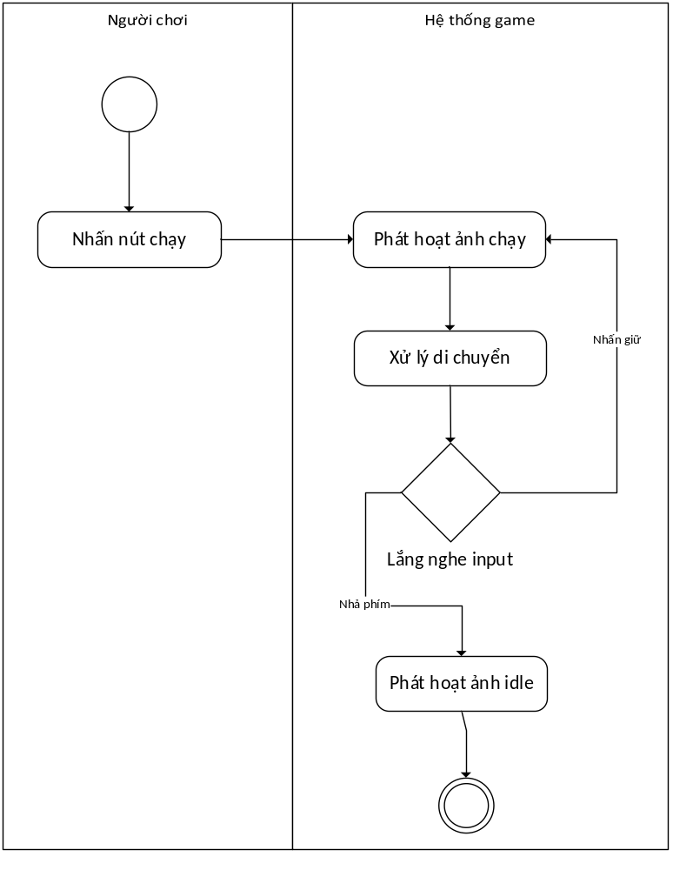
Hình 10: Sơ đồ hoạt động chạy

- Sơ đồ hoạt động nhảy
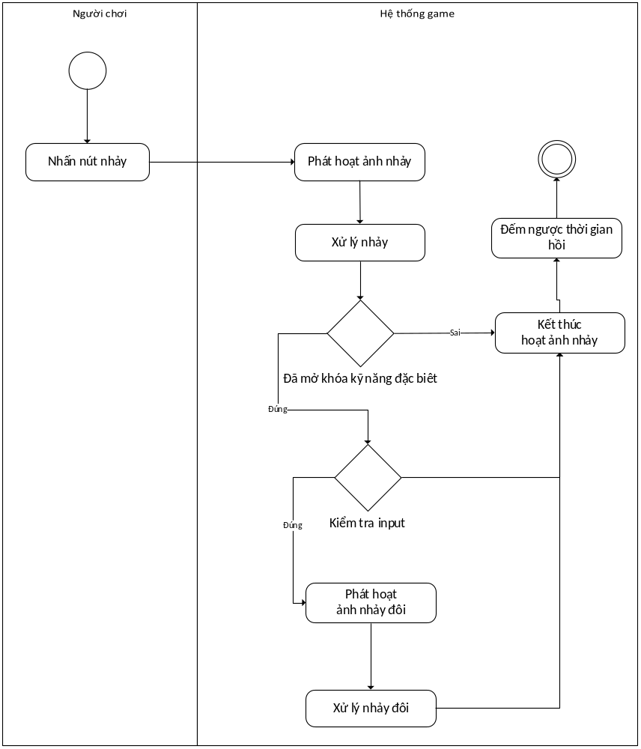
Hình 11: Sơ đồ hoạt động nhảy

- Sơ đồ hoạt động nhận sát thương
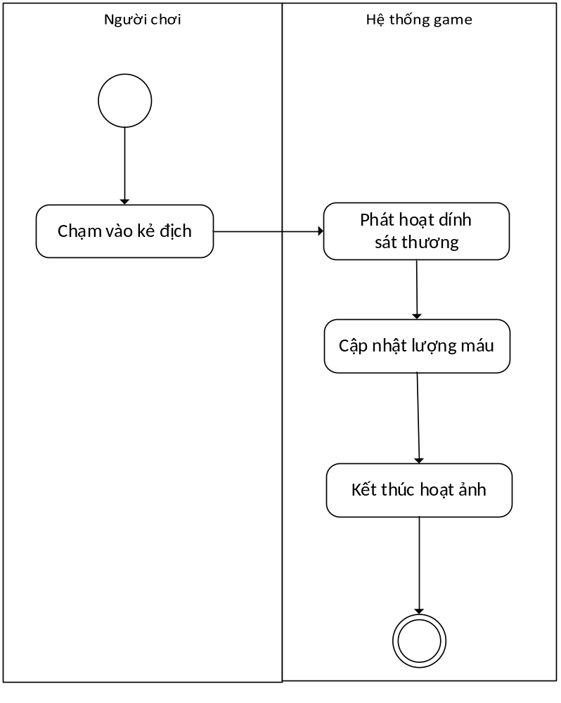
Hình 12: Sơ đồ hoạt động nhận sát thương

Sơ đồ trình tự
- Sơ đồ trình tự bắt đầu game mới
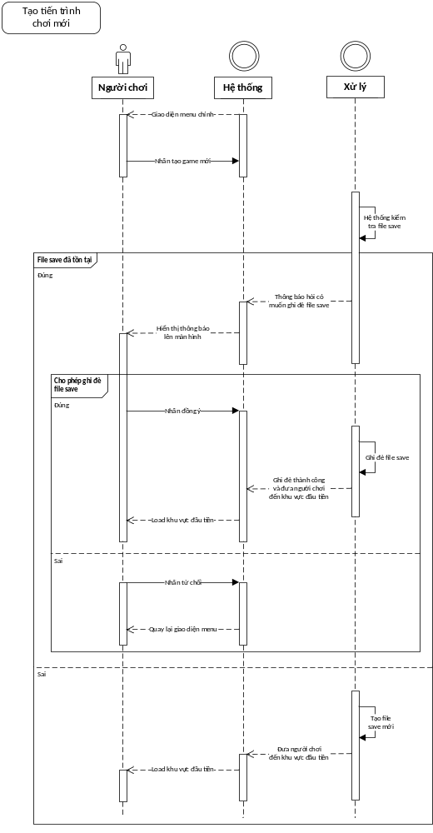
Hình 13: Sơ đồ trình tự tạo tiến trình mới
- Sơ đồ trình tự thoát game
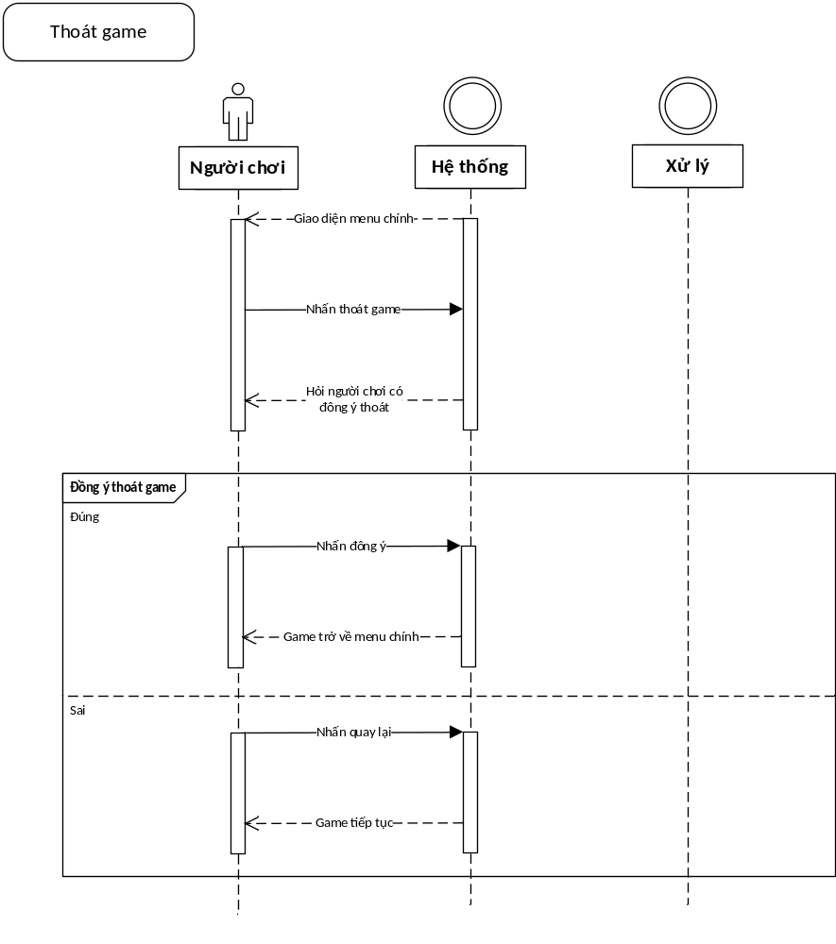
Hình 14: Sơ đồ trình tự thoát game

- Sơ đồ trình tự tải tiến trình
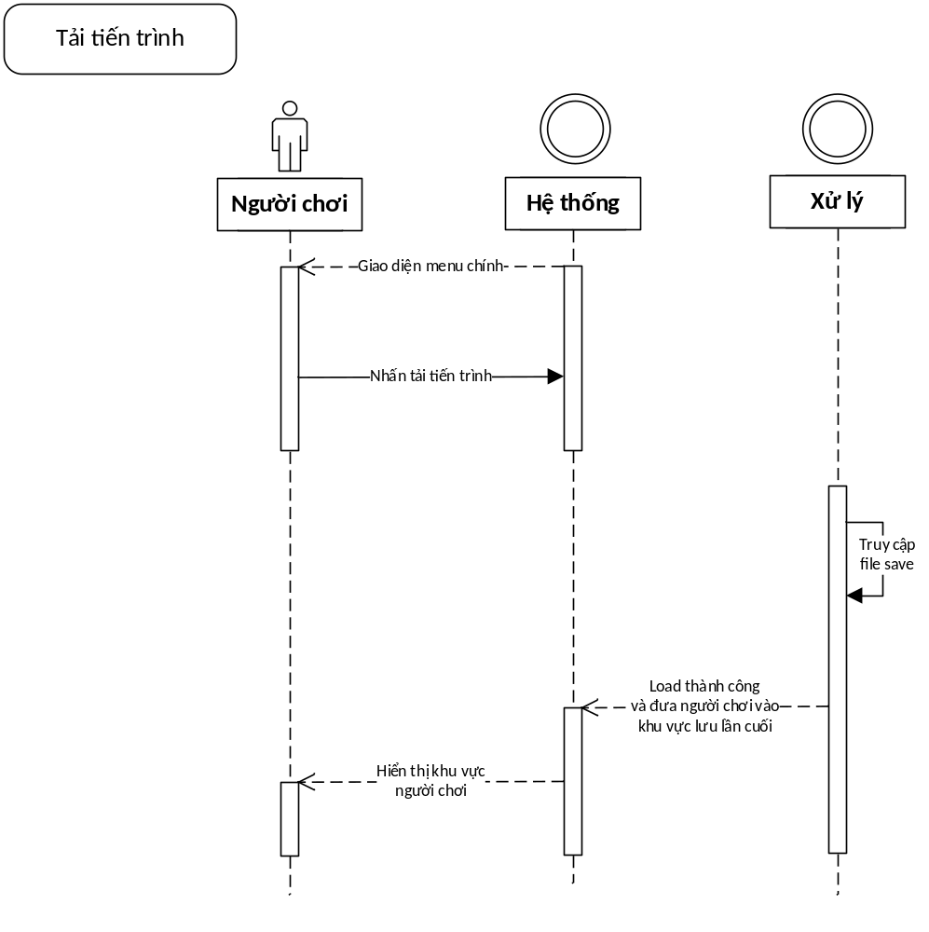
Hình 15: Sơ đồ trình tự tải tiến trình

- Sơ đồ trình tự lưu game
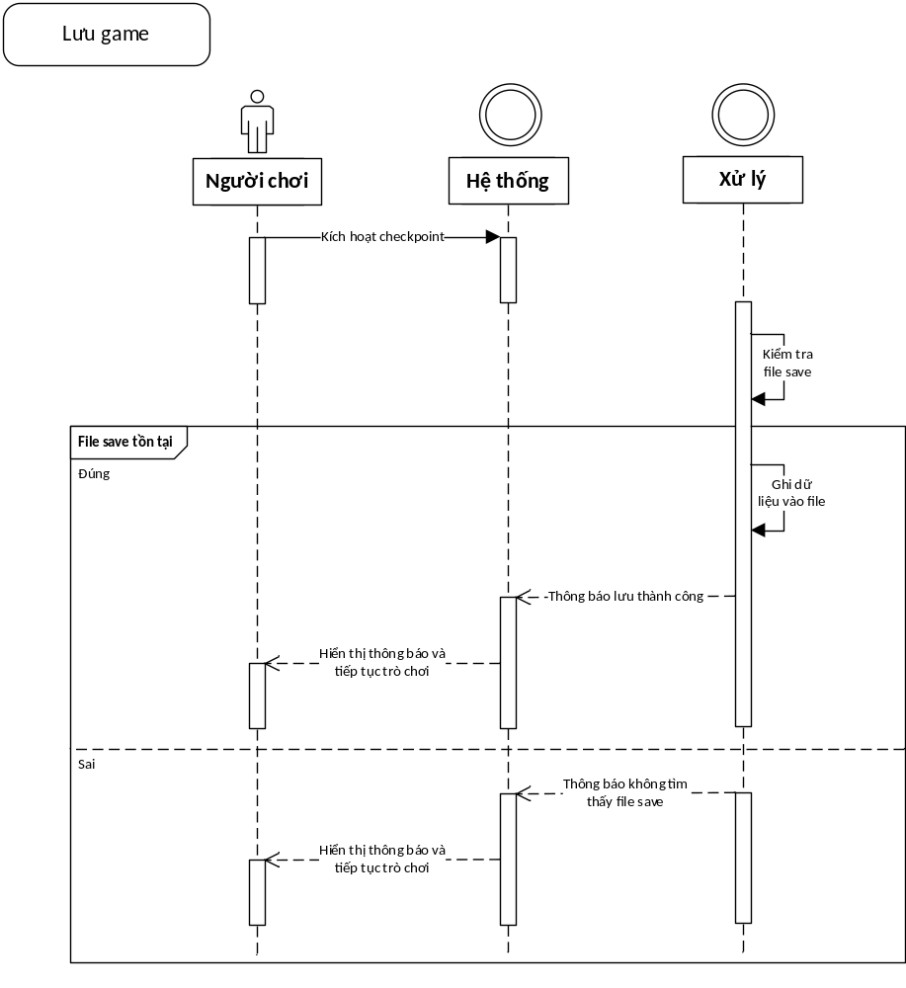
Hình 16: Sơ đồ trình tự lưu game

- Sơ đồ trình tự chạy
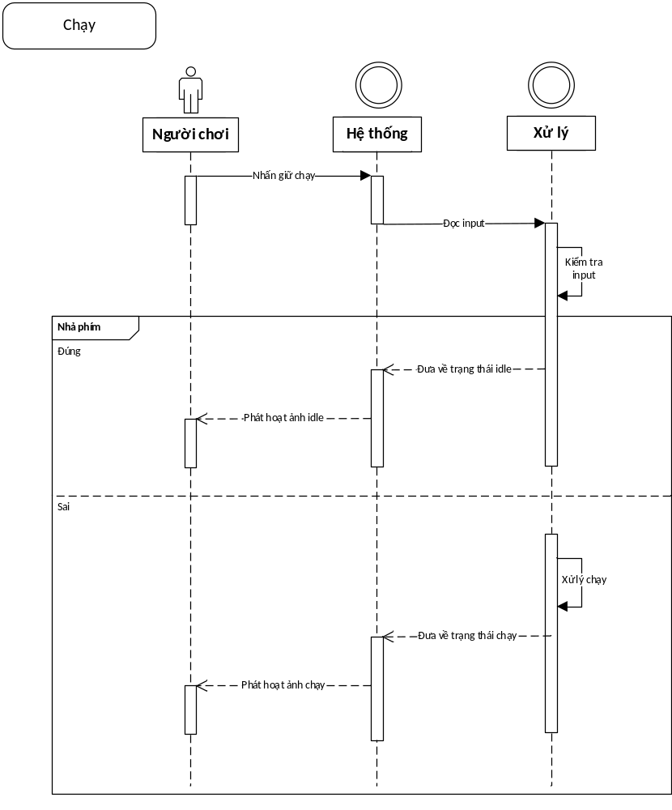
Hình 17: Sơ đồ trình tự chạy

CHƯƠNG 3: NỀN TẢNG CÔNG NGHỆ VÀ NGÔN NGỮ LẬP TRÌNH
- Nền tảng công nghệ:
Phân tích thiết kế hệ thống: Visio 2019
Thiết kế hoạt ảnh: Adobe Animate
Lập trình và thiết kế bản đồ: Godot Engine .NET & Visual Studio Code
Sao lưu & việc nhóm: Git & Github

Giới thiệu đôi nét về Visio 2019:
Microsoft Visio 2019 là một phần mềm chuyên dụng để vẽ sơ đồ và biểu đồ chuyên nghiệp, thuộc bộ ứng dụng Microsoft Office. Đây là công cụ lý tưởng cho các doanh nghiệp, kỹ sư, nhà thiết kế, và bất kỳ ai cần trực quan hóa thông tin phức tạp một cách dễ hiểu.

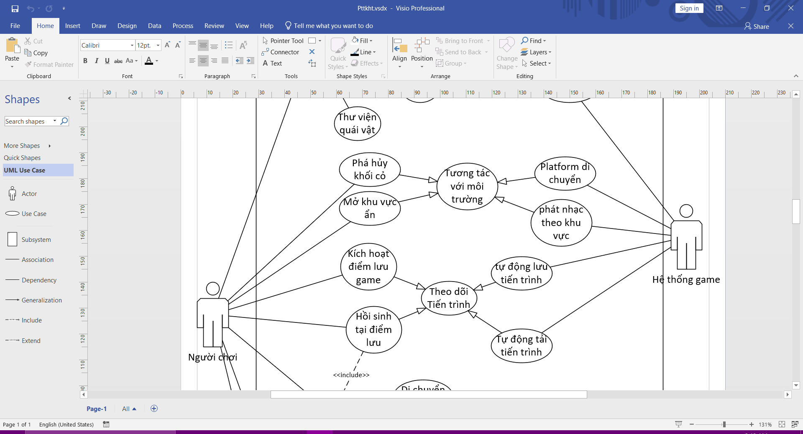
Hình 18: Visio 2019
Giới thiệu đôi nét về Adobe Animate:
Adobe Animate là phần mềm tạo hoạt hình và nội dung đa phương tiện chuyên nghiệp của Adobe, kế thừa và nâng cấp từ Adobe Flash Professional trước đây2. Đây là công cụ mạnh mẽ dành cho nhà thiết kế, họa sĩ minh họa, lập trình viên game, và bất kỳ ai muốn tạo ra các sản phẩm hoạt hình 2D, tương tác web hoặc nội dung giáo dục sinh động.

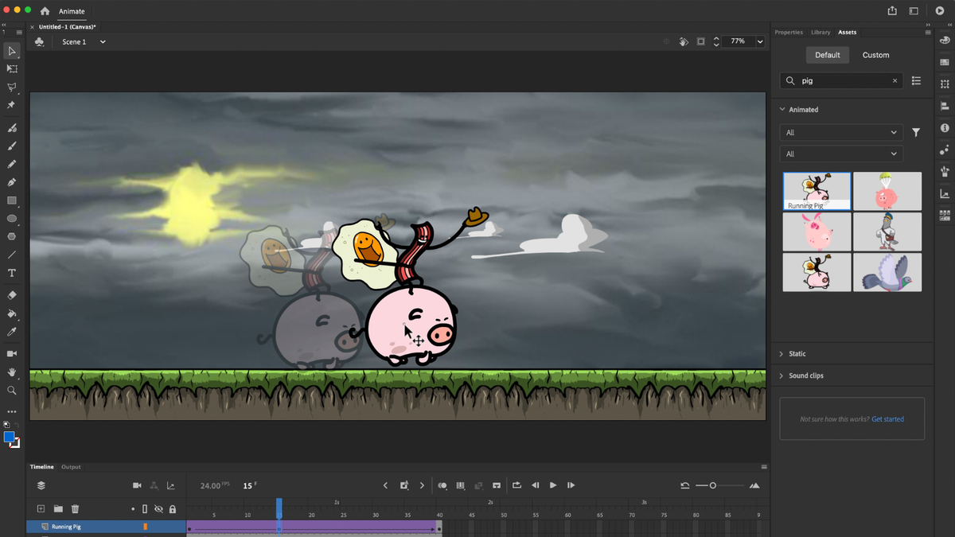
Hình 19: Adobe Animate

Giới thiệu đôi nét về Godot Engine .NET:
Godot Engine .NET là phiên bản của Godot được tích hợp .NET/C#, cho phép lập trình game bằng C# thay vì chỉ dùng GDScript. Đây là lựa chọn lý tưởng cho những ai đã quen với hệ sinh thái .NET hoặc muốn tận dụng sức mạnh của C# trong phát triển game.

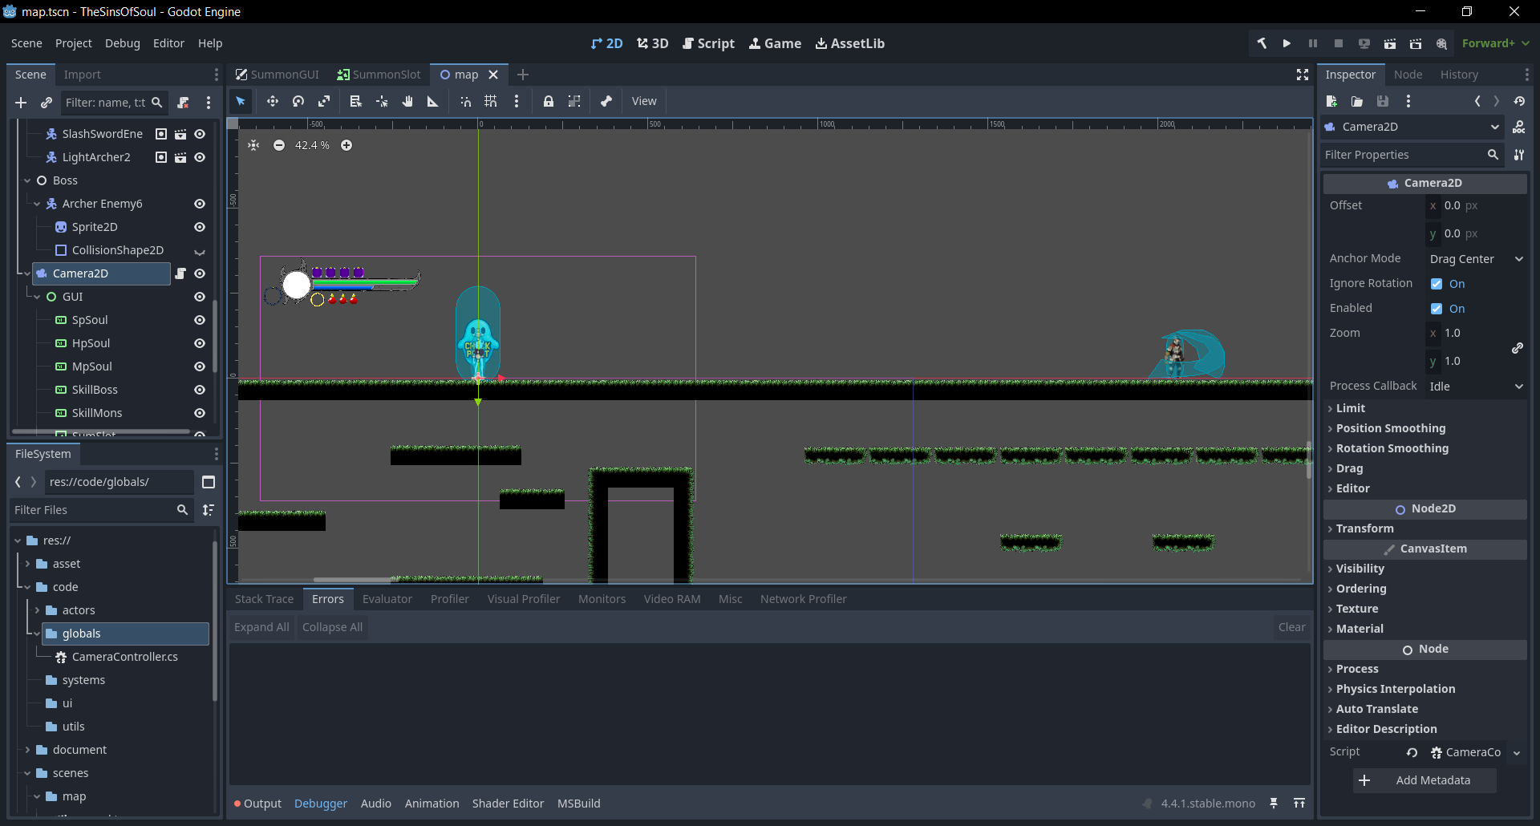
Hình 20: Godot game engine
Giới thiệu đôi nét về Visual Studio Code:
Visual Studio Code (thường gọi tắt là VS Code) là một trình soạn thảo mã nguồn mở, miễn phí do Microsoft phát triển, ra mắt lần đầu vào năm 2015. Đây là công cụ cực kỳ phổ biến trong cộng đồng lập trình nhờ sự nhẹ, nhanh, đa nền tảng và khả năng tùy biến mạnh mẽ.

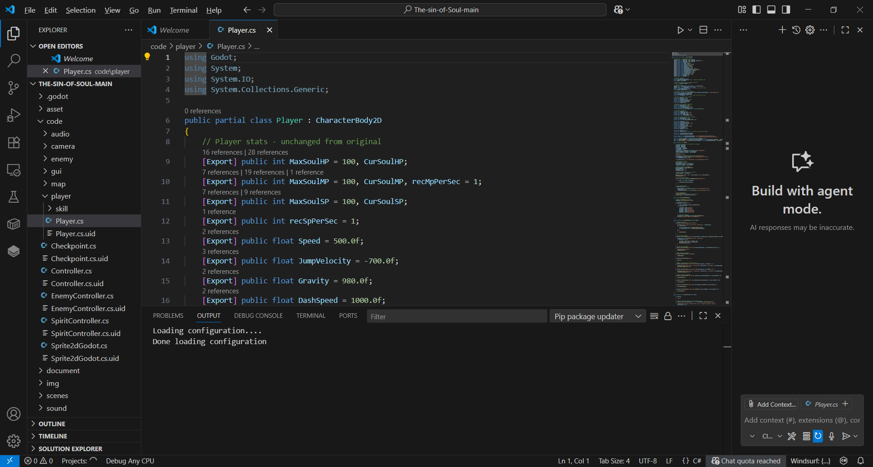
Hình 21: Visual studio code

Giới thiệu đôi nét về Git:
Git là một hệ thống quản lý phiên bản phân tán (Distributed Version Control System – DVCS) mã nguồn mở, được tạo ra bởi Linus Torvalds vào năm 2005. Git giúp theo dõi và quản lý lịch sử thay đổi của mã nguồn, cho phép nhiều lập trình viên làm việc song song trên cùng một dự án một cách hiệu quả.

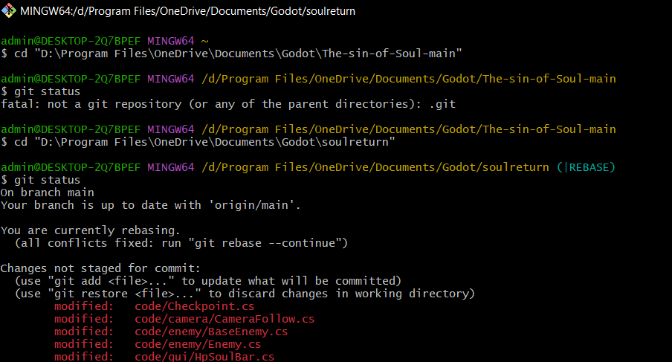
Hình 22: Git
Giới thiệu đôi nét về Git và Github:
GitHub là một nền tảng lưu trữ và quản lý mã nguồn trực tuyến dựa trên hệ thống Git, ra mắt năm 2008 và hiện thuộc sở hữu của Microsoft. Đây không chỉ là nơi lưu trữ code, mà còn là một mạng xã hội cho lập trình viên, nơi hàng triệu nhà phát triển trên toàn thế giới cộng tác, chia sẻ và đóng góp cho các dự án phần mềm mã nguồn mở lẫn thương mại.

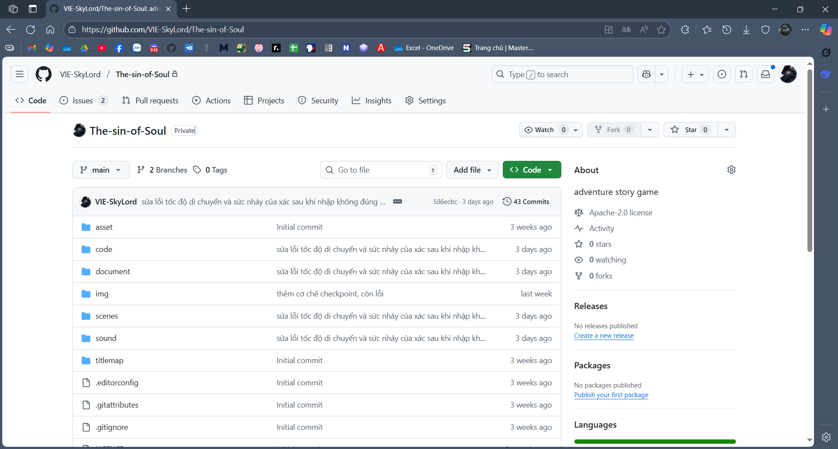
Hình 23: Github
- Ngôn ngữ lập trình: C#
Giới thiệu đôi nét về C#:
C# (đọc là C sharp) là một ngôn ngữ lập trình hiện đại, hướng đối tượng do Microsoft phát triển vào năm 2000, nằm trong hệ sinh thái .NET. Ngôn ngữ này được thiết kế để kết hợp sức mạnh của C++ và sự đơn giản, an toàn của Java, đồng thời tận dụng tối đa nền tảng .NET để xây dựng nhiều loại ứng dụng khác nhau.
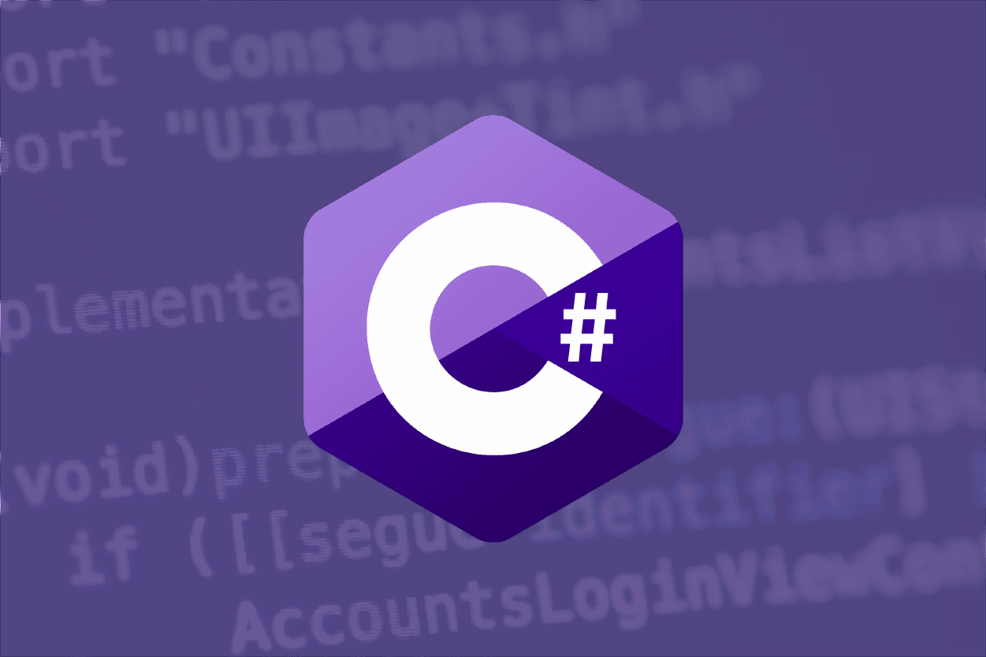
Hình 24: Ngôn ngữ lập trình C #

KẾT LUẬN
Trong quá trình tìm hiểu, thực tập, nhóm chúng em đã nỗ lực vào việc tích lũy kiến thức và áp dụng chúng vào thực tế. Chúng em đã dành thời gian để phân tích thiết kế hệ thống, cũng như xây dựng chương trình. Qua đó, chúng em không chỉ nắm vững kiến thức chuyên môn mà còn rèn luyện và phát triển kỹ năng làm việc nhóm.
Tuy nhiên, trong quá trình làm việc và nghiên cứu, chúng em nhận thức được những hạn chế về kinh nghiệm, kiến thức và điều kiện, dẫn đến việc báo cáo có thể còn thiếu sót. Chúng em rất mong nhận được sự thông cảm và hỗ trợ từ các thầy cô giảng viên ở Khoa Công nghệ thông tin để có thể bổ sung và hoàn thiện báo cáo của mình.
- Những công việc nhóm đã hoàn thiện:
- Tìm hiểu nghiệp vụ, phân tích và thiết kế hệ thống dựa trên các nghiệp vụ tìm hiểu được.
Chúng em muốn dành lời cảm ơn chân thành đến cô Mai Thị Trang vì sự hướng dẫn và hỗ trợ tận tình trong suốt quá trình chúng em làm báo cáo thực tập.
Những kiến thức và kinh nghiệm mà chúng em thu nhận được không chỉ giúp chúng em phát triển mà còn là nguồn động viên lớn lao cho chúng em trong tương lai. Chúng em sẽ luôn ghi nhớ và trân trọng những đóng góp của cô và các thầy cô giảng viên trong quá trình học tập và nghiên cứu của mình.

TÀI LIỆU THAM KHẢO
- Tài liệu hướng dẫn phân tích thiết kế hệ thống:
- Giáo trình: “Phân tích thiết kế hệ thống hướng đối tượng” – Trường Đại học Hàng hải Việt Nam
- Tài liệu hướng dẫn thiết kế đồ họa:
- Giáo trình: “Đồ họa máy tính” – Trường Đại học Hàng hải Việt Nam
- Adobe Animate document : Welcome to the Animate User Guide
- Tài liệu hướng dẫn lập trình C#:
- Giáo trình: “Lập trình Windows” – Trường Đại học Hàng hải Việt Nam
- Microsoft: Browse all training - Training | Microsoft Learn
- Tài liệu hướng dẫn sử dụng Godot:
- Godot document: Godot Docs – 4.4 branch — Godot Engine (stable) documentation in English
- Link tải tài nguyên game tham khảo:
- Itch.io: Top game assets - itch.io
- Link tải & thiết kế âm thanh:
- Suno AI: Suno | AI Music
- Pixabay: 100,000+ Free Sound Effects for Download - Pixabay

